KAUNO TECHNOLOGIJOS UNIVERSITETAS
INFORMATIKOS FAKULTETAS

Modulio T120B145 „Kompiuterių tinklai ir internetinės technologijos“
IT projekto duomenų dokumentas

Viešbučių tinklas

Dėstytojai doc. VILUTIS Gytis doc. RIMKUS Dangis

Studentas
Povilas Jankauskas

KAUNAS, 2025

1. PROJEKTO UŽDUOTIS
Temos pavadinimas | Viešbučių tinklas
Pagrindinės funkcijos | Išrinkimas kambarių pagal kriterijus (laiką, miestą, kainą, kambaryje vietas, viešbučių lygmenį) pateikiant ir nuotraukas  Kambarių rezervavimo/patvirtinimo sistema  Klientų reitingas (kiek kartų pasinaudojo paslaugomis), jei pirmą kartą naudojasi, tai būtinas rezervacijos mokestis, jei buvo pasinaudojęs daugiau kaip 10 kartų, rezervacija kambarių automatinė (be papildomo darbuotojo patvirtinimo)
Papildomos funkcijos | Galimybė užsisakyti Viešbučių tinklo naujienas e-paštu. Nuolaidų sistema nuo atliktų pamokėjimų bendros sumos per metus (500Eur/ 3%; 1000Eur/5% bei 1500Eur/10%)

2. INFORMACINĖS SISTEMOS ATLIEKAMOS FUNKCIJOS
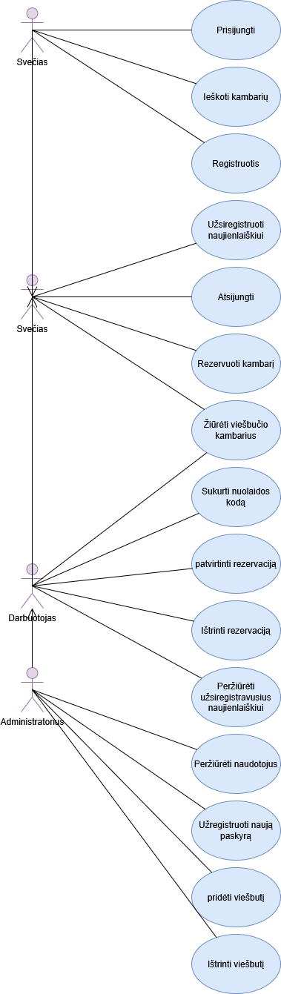
Viešbučių tinklo rezervacijų sistema
Ši sistema skirta padėti žmonėms rezervuoti viešbučių kambarius per internetinę platformą. Sistema leidžia ieškoti viešbučių ir kambarių, atlikti rezervacijas su nuolaidomis, valdyti rezervacijų statusus ir privilegijuotiems asmenims valdyti viešbučius, vartotojus bei kurti nuolaidų kampanijas.

Pagrindinės sistemos atliekamos funkcijos:

Viešbučių ir kambarių paieška – sistema leidžia neprisiregistravusiems vartotojams ieškoti viešbučių ir kambarių pagal miestą, datą, vietų skaičių, kainą ir įvertinimą. Vartotojai gali peržiūrėti viešbučių informaciją, kambariams priskirtus nuotraukas ir kainas be prisijungimo.

Rezervacijų kūrimas – prisiregistravęs klientas gali sukurti kambario rezervaciją per vieną formą. Forma apima datų pasirinkimą, nuolaidos kodo įvedimą ir rezervacijos patvirtinimą. Sistema automatiškai apskaičiuoja 20% avanso mokėjimą su pritaikyta nuolaida.

Nuolaidų kodų valdymas – darbuotojas gali kurti nuolaidų kodus su individualiais nuostatymai (kodas, nuolaidos procentas, galiojimo data, naudojimų limitas). Klientai gali naudoti šiuos kodus rezervacijų metu, kad gautų nuolaidą.

Rezervacijų valdymas – darbuotojas gali peržiūrėti visas sistemoje esančias rezervacijas, patvirtinti laukiančias rezervacijas arba jas atšaukti. Sistema automatiškai tikrina kambarių prieinamumą ir neleidžia dubliuoti rezervacijų.

Viešbučių ir kambarių administravimas – administratorius gali pridėti, redaguoti ir ištrinti viešbučius bei jų kambarius. Sistema palaiko kambarių statusų valdymą (prienamas/techninė priežiūra).

Vartotojų valdymas – administratorius gali kurti naujus vartotojus su skirtingomis rolėmis (administratorius, darbuotojas, klientas), peržiūrėti vartotojų statistiką (rezervacijų skaičius, išleista suma) ir valdyti prieigos teises.

Naujienlaiškio prenumerata – klientai gali užsiprenumeruoti naujienlaiškį savo profilyje. Darbuotojai ir administratoriai gali peržiūrėti visų prenumeratorių sąrašą su jų statistika (vardas, el. paštas, rezervacijų skaičius, išleista suma).

Asmeninio profilio valdymas – klientas gali peržiūrėti savo rezervacijų istoriją, asmeninę statistiką ir valdyti naujienlaiškio prenumeratą per savo profilio puslapį.

3. INFORMACINĖS SISTEMOS DUOMENŲ BAZĖS LOGINIS MODELIS
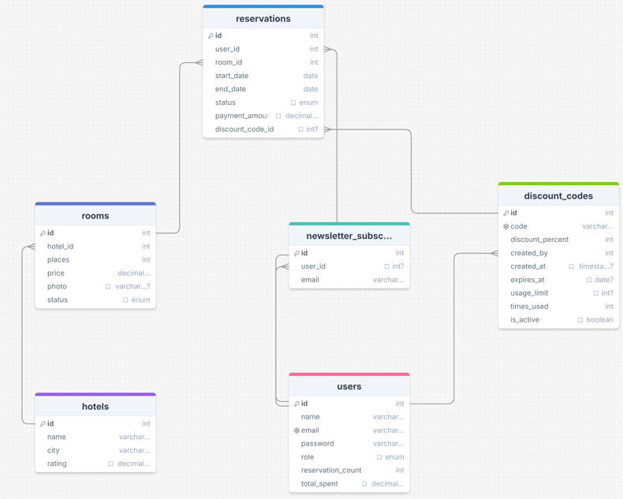

4. NAUDOTOJŲ/DARBUOTOJŲ/ADMINISTRATORIŲ DARBO APLINKOS
Funkcijos pavadinimas | Prisijungti
Įvedami duomenys | El. Paštas, slaptažodis
Gaunami rezultatai | Sėkmingai prisijungus, naudotojas nuvedamas į pagrindinį ekraną, naudotojo navigacijoje atsiranda jo vardas.
Ekrano kopijos | 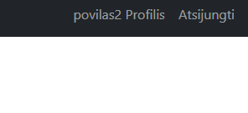

Funkcijos pavadinimas | Registruotis
Įvedami duomenys | Slapyvardis, el. Paštas, slaptažodis
Gaunami rezultatai | Pranešimas, kad registracija sėkminga ir nukreipimas į prisijungimo puslapį
Ekrano kopijos | 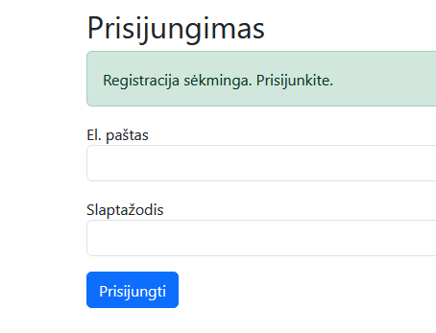
Funkcijos pavadinimas | Ieškoti kambarių
Įvedami duomenys | Miestas, data nuo, data iki, vietų sk. kaina iki, įvertinimas
Gaunami rezultatai | Atidaromas langas su rezultatais
Ekrano kopijos | 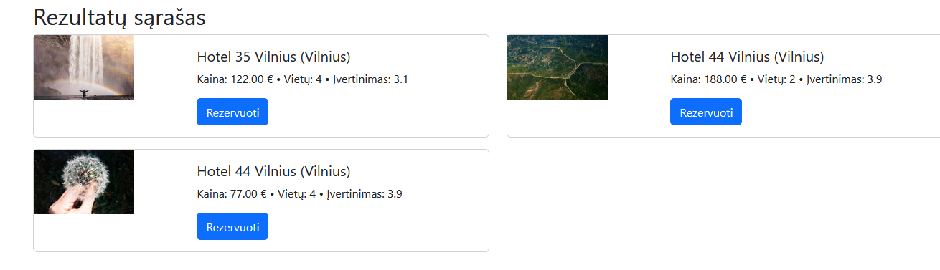

Funkcijos pavadinimas | Užsiregistruoti naujienlaiškiui
Įvedami duomenys | -
Gaunami rezultatai | Užrašas „Sėkmingai užsiprenumeravote naujienlaiškiui“
Ekrano kopijos | 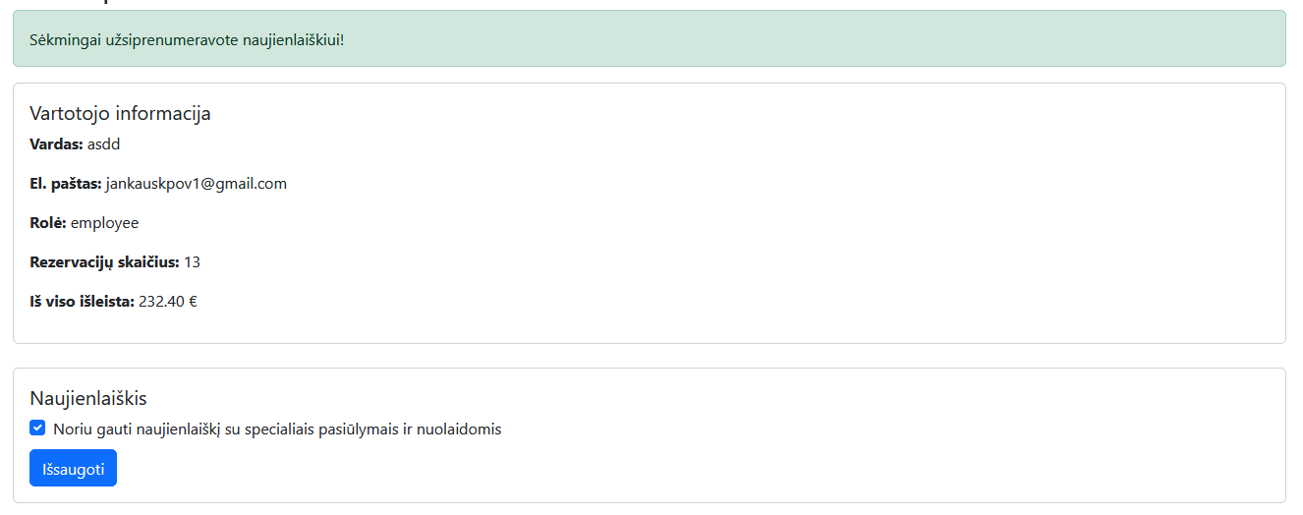

Funkcijos pavadinimas | Atsijungti
Įvedami duomenys | Spaudžiamas mygtukas „Atsijungti“
Gaunami rezultatai | Naudotojo statusas kinta į svečio ir yra nuvedamas į pagrindinį ekraną
Ekrano kopijos | 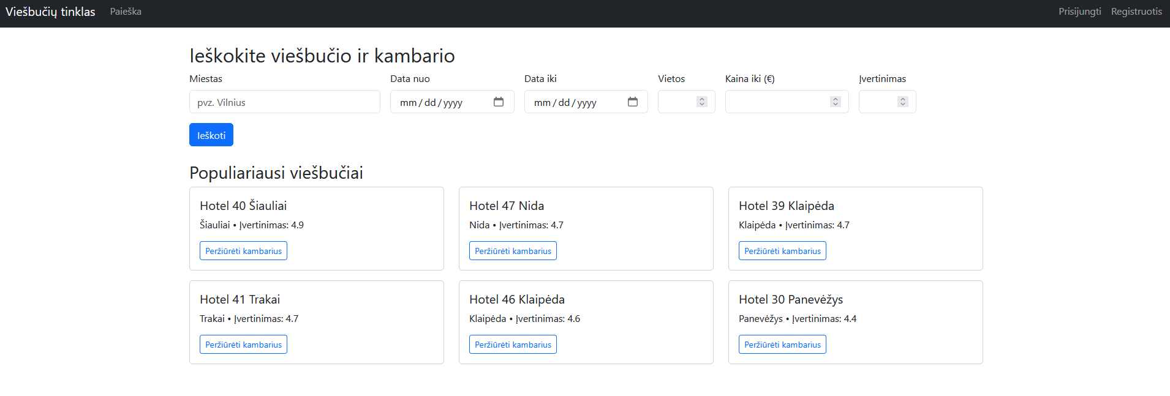

Funkcijos pavadinimas | Rezervuoti kambarį
Įvedami duomenys | Data nuo, data iki, nuolaidos kodas (neprivaloma)
Gaunami rezultatai | Lentelė su rezervacijos informacija ir pinigų sumomis
Ekrano kopijos | 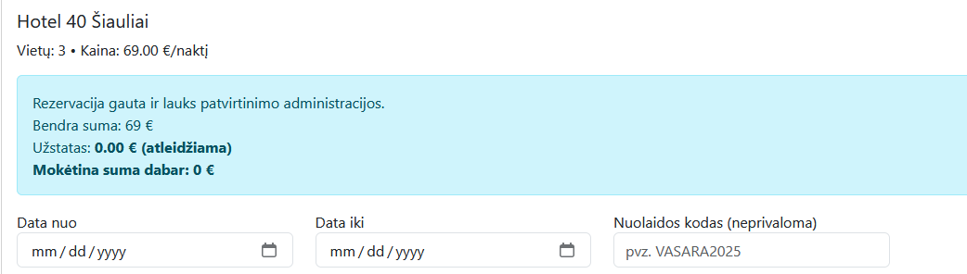D

Funkcijos pavadinimas | Žiūrėti viešbučio kambarius
Įvedami duomenys | Spaudžamas mygtukas „Peržiūrėti kambarius“
Gaunami rezultatai | Viešbučio kambariai
Ekrano kopijos | 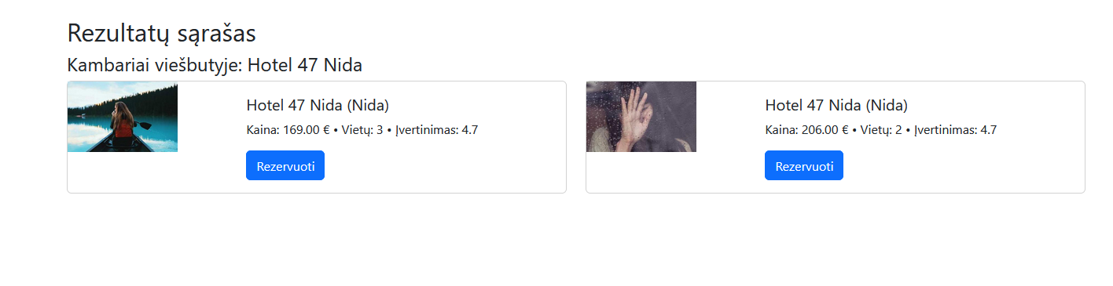

Funkcijos pavadinimas | Sukurti nuolaidos kodą
Įvedami duomenys | Kodas, nuolaidos %, galiojimo terminas, naudotojimu limitas
Gaunami rezultatai | Užrašas “Nuolaidos kodas sukurtas sėkmingai”
Ekrano kopijos | 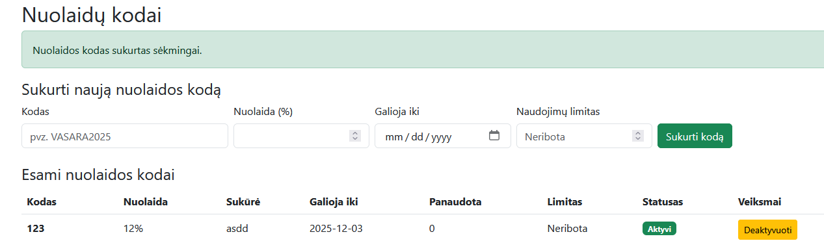

Funkcijos pavadinimas | Patvirtinti rezervaciją
Įvedami duomenys | Spausti mygtuką „Patvirtinti“
Gaunami rezultatai | Statusas “Patvirtinta”
Ekrano kopijos | a
Funkcijos pavadinimas | Atšaukti rezervaciją
Įvedami duomenys | Spausti mygtuką ,,Atšaukti rezervaciją”
Gaunami rezultatai | Statusas “Atšaukta”
Ekrano kopijos
Funkcijos pavadinimas | Peržiūrėti užsiregistravusius naujienlaiškiui
Įvedami duomenys | -
Gaunami rezultatai | Naujienlaiškiui užsiregistravusių naudotojų sąrašas
Ekrano kopijos | 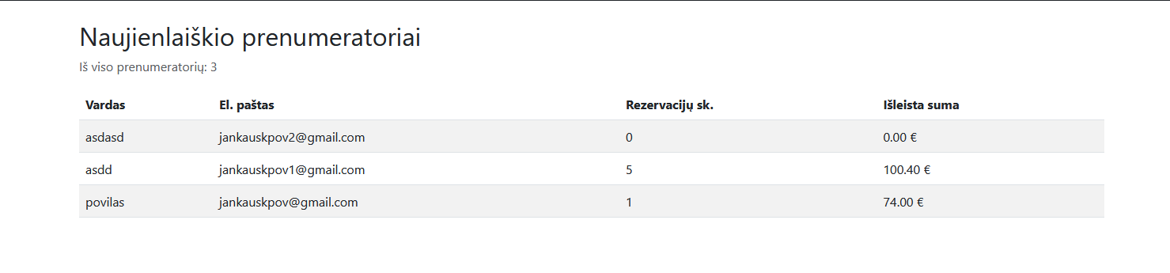
Funkcijos pavadinimas | Peržiūrėti naudotojus
Įvedami duomenys | -
Gaunami rezultatai | Naudotojų sąrašas
Ekrano kopijos | 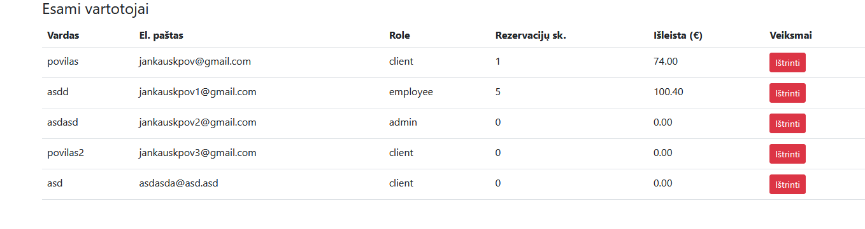
Funkcijos pavadinimas | Užregistruoti naują paskyrą
Įvedami duomenys | Vardas, El. Paštas, Slaptažodis, rolė
Gaunami rezultatai
Ekrano kopijos | 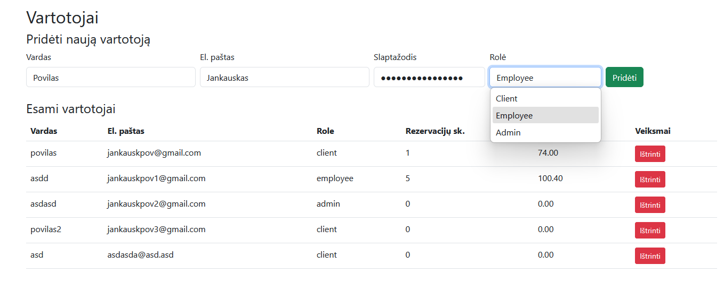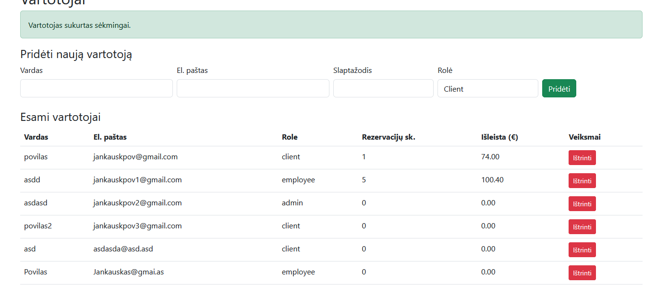
Funkcijos pavadinimas | Pridėti viešbutį
Įvedami duomenys | Pavadinimas, miestas, įvertinimas
Gaunami rezultatai
Ekrano kopijos | 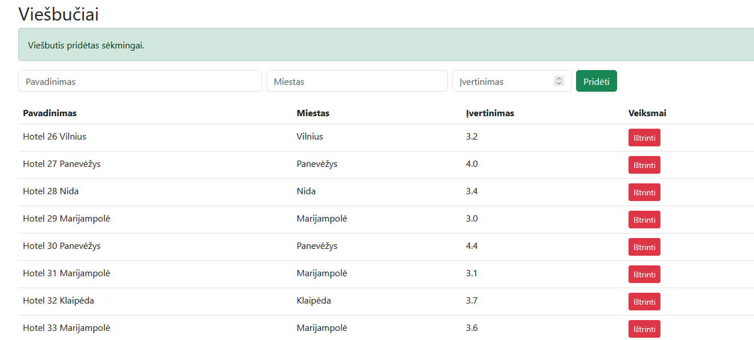
Funkcijos pavadinimas | Ištrinti viešbutį
Įvedami duomenys | -
Gaunami rezultatai | -
Ekrano kopijos | 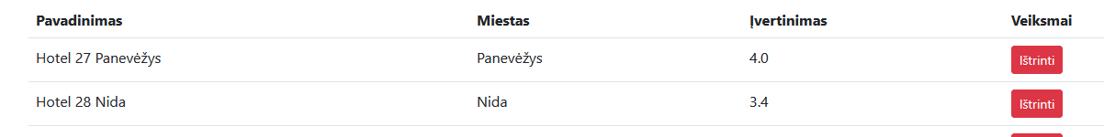

5. TESTAVIMAS

Naudoti unit test principai, PHP command line interface, patikrinti pozityvus ir negatyvus scenarijai.

Registracijos testai:
--- Test #1 ---
Vardas: TestVartotojas
Email: test@example.com
Password: secret123
User 'TestVartotojas' registered successfully (ID: 8).
User cleaned up.

--- Test #2 ---
Vardas: ValidUser
Email: invalid@
Password: validpass123
Invalid email: 'invalid@'.

--- Test #3 ---
Vardas:
Email: empty@example.com
Password: pass123
Invalid vardas: ''. Name is required.

--- Test #4 ---
Vardas: ShortPass
Email: short@example.com
Password: 123
Password too short: '123'. Minimum 6 characters.

--- Test #5 ---
Vardas: DuplicateUser
Email: admin@hotel.lt
Password: validpass123
User 'DuplicateUser' registered successfully (ID: 9).
User cleaned up.

--- Test #6 ---
Vardas: NoPassword
Email: nopass@example.com
Password:
Password too short: ''. Minimum 6 characters.

Prisijungimo testai:

--- Test #1 ---
Email: jankauskpov3@gmail.com
Password: povilas
Login successful for 'povilas2' (client).

--- Test #2 ---
Email: jankauskpov3@gmail.com
Password: wrongpass
Incorrect password for 'jankauskpov3@gmail.com'.

--- Test #3 ---
Email: nonexistent@hotel.lt
Password: anything
No user found with email 'nonexistent@hotel.lt'.

--- Test #4 ---
Email:
Password: 123456
Email or password is empty.

--- Test #5 ---
Email: jankauskpov3@gmail.com
Password: povilas
Login successful for 'povilas2' (client).

--- Test #6 ---
Email: invalid-email
Password: pass123
Invalid email format: 'invalid-email'.

All login tests completed.

Viešbučio valdymo testai:
--- Test #1: Add Valid Hotel ---
Pavadinimas: Test Viešbutis
Miestas: Vilnius
Įvertinimas: 4.5
Hotel 'Test Viešbutis' added successfully (ID: 52).
Verified: Hotel exists in database.
Hotel cleaned up.

--- Test #2: Add Hotel with Empty Name ---
Pavadinimas: ''
Miestas: Kaunas
Įvertinimas: 3.5
Invalid hotel name: name cannot be empty.

--- Test #3: Add Hotel with Invalid Rating ---
Pavadinimas: Invalid Rating Hotel
Miestas: Klaipėda
Įvertinimas: 6
Invalid rating: '6'. Must be between 0 and 5.

--- Test #4: Delete Hotel ---
Created hotel ID: 53
Hotel deleted successfully.
Verified: Hotel no longer exists in database.

--- Test #5: Delete Non-existent Hotel ---
Hotel ID: 99999
Hotel ID '99999' does not exist.

Rezervacijos testai:
Test User: Klientas (ID: 12)
Test Room: Hotel 27 Panevėžys - Room ID: 66

--- Test #1: Create Valid Reservation ---
User ID: 12
Room ID: 66
Start Date: 2025-11-26
End Date: 2025-11-29
Total Price: 696 €
Deposit: 139.2 €
Reservation created successfully (ID: 21, Status: pending).
Reservation cleaned up.

--- Test #2: Confirm Reservation ---
Created reservation ID: 22 (Status: pending)
Reservation confirmed successfully.
Verified: Status is 'confirmed'.
Reservation cleaned up.

--- Test #3: Cancel Reservation ---
Created reservation ID: 23 (Status: confirmed)
Reservation cancelled successfully.
Verified: Status is 'cancelled'.
Reservation cleaned up.

--- Test #4: Invalid Date Range ---
Start Date: 2025-11-29
End Date: 2025-11-26
Invalid date range: End date must be after start date.

--- Test #5: Overlapping Reservations ---
Created first reservation (ID: 24): 2025-12-03 to 2025-12-06
Attempting overlapping reservation: 2025-12-04 to 2025-12-07
Room is already reserved for this period. Cannot create overlapping reservation.
Reservation cleaned up.

Nuolaidų testai:
--- Test #1: Create Valid Discount Code ---
Kodas: TESTAS2025
Nuolaida: 15%
Galioja iki: 2025-12-19
Naudojimų max: 100
Discount code 'TESTAS2025' created successfully (ID: 3).
Discount code cleaned up.

--- Test #2: Invalid Discount Percentage ---
Kodas: INVALID150
Nuolaida: 150%
Invalid discount: '150%'. Must be between 1-100%.

--- Test #3: Duplicate Discount Code ---
Created code 'DUPLICATE2025' (ID: 4)
Attempting to create duplicate code 'DUPLICATE2025'...
Error: Code already exists (expected behavior).
Discount code cleaned up.

--- Test #4: Empty Discount Code ---
Kodas: ''
Nuolaida: 20%
Invalid code: Code cannot be empty.

--- Test #5: Activate/Deactivate Code ---
Created active code 'ACTIVATE2025' (ID: 6)
Code deactivated.
Verified: is_active = 0.
Code reactivated.
Discount code cleaned up.

Naujienlaiškio testai:

Test User: Klientas (ID: 12)

--- Test #1: Subscribe to Newsletter ---
User ID: 12
Email: client@hotel.lt
User already subscribed. Cleaning up first...
Successfully subscribed to newsletter.
Verified: Subscription exists in database.
Subscription cleaned up.

--- Test #2: Duplicate Subscription ---
First subscription created (ID: 8)
User already subscribed. Cannot subscribe twice.
Subscription cleaned up.

--- Test #3: Unsubscribe from Newsletter ---
Subscribed to newsletter.
Unsubscribed from newsletter.
Verified: Subscription removed from database.

--- Test #4: Subscribe with Invalid Email ---
Email: invalid-email
Invalid email format: 'invalid-email'.

--- Test #5: Guest Newsletter Subscription ---
Email: guest@example.com
Guest subscribed successfully (ID: 10).
Subscription cleaned up.

Viešbučių paieška:
--- Test #1: Search by City ---
Miestas: Vilnius
Found 13 room(s) in 'Vilnius'.
- Hotel 35 Vilnius, 4 vietos, 122.00 €/naktį
- Hotel 35 Vilnius, 3 vietos, 219.00 €/naktį
- Hotel 35 Vilnius, 2 vietos, 206.00 €/naktį
- Hotel 35 Vilnius, 4 vietos, 290.00 €/naktį
- Hotel 35 Vilnius, 4 vietos, 280.00 €/naktį
- Hotel 44 Vilnius, 2 vietos, 188.00 €/naktį
- Hotel 44 Vilnius, 4 vietos, 77.00 €/naktį
- Hotel 44 Vilnius, 3 vietos, 216.00 €/naktį
- Hotel 44 Vilnius, 4 vietos, 201.00 €/naktį
- Hotel 44 Vilnius, 4 vietos, 560.00 €/naktį
- Hotel 44 Vilnius, 4 vietos, 460.00 €/naktį
- Grand Vilnius, 3 vietos, 800.00 €/naktį
- Grand Vilnius, 4 vietos, 620.00 €/naktį

--- Test #2: Search by Number of Places ---
Vietų sk.: 2
Found 106 room(s) with 2+ places.
- Hotel 27 Panevėžys, 4 vietos
- Hotel 27 Panevėžys, 4 vietos
- Hotel 27 Panevėžys, 4 vietos
- Hotel 28 Nida, 4 vietos
- Hotel 28 Nida, 2 vietos
- Hotel 28 Nida, 3 vietos
- Hotel 28 Nida, 3 vietos
- Hotel 29 Marijampolė, 2 vietos
- Hotel 29 Marijampolė, 2 vietos
- Hotel 30 Panevėžys, 4 vietos
- Hotel 31 Marijampolė, 2 vietos
- Hotel 32 Klaipėda, 4 vietos
- Hotel 32 Klaipėda, 2 vietos
- Hotel 33 Marijampolė, 3 vietos
- Hotel 34 Druskininkai, 2 vietos
- Hotel 34 Druskininkai, 3 vietos
- Hotel 34 Druskininkai, 3 vietos
- Hotel 35 Vilnius, 4 vietos
- Hotel 35 Vilnius, 3 vietos
- Hotel 35 Vilnius, 2 vietos
- Hotel 36 Druskininkai, 3 vietos
- Hotel 37 Kaunas, 4 vietos
- Hotel 38 Palanga, 2 vietos
- Hotel 38 Palanga, 3 vietos
- Hotel 38 Palanga, 2 vietos
- Hotel 38 Palanga, 2 vietos
- Hotel 39 Klaipėda, 4 vietos
- Hotel 39 Klaipėda, 2 vietos
- Hotel 40 Šiauliai, 2 vietos
- Hotel 40 Šiauliai, 3 vietos
- Hotel 40 Šiauliai, 4 vietos
- Hotel 41 Trakai, 3 vietos
- Hotel 41 Trakai, 3 vietos
- Hotel 42 Panevėžys, 4 vietos
- Hotel 43 Druskininkai, 4 vietos
- Hotel 44 Vilnius, 2 vietos
- Hotel 44 Vilnius, 4 vietos
- Hotel 44 Vilnius, 3 vietos
- Hotel 44 Vilnius, 4 vietos
- Hotel 45 Druskininkai, 4 vietos
- Hotel 46 Klaipėda, 2 vietos
- Hotel 47 Nida, 3 vietos
- Hotel 47 Nida, 2 vietos
- Hotel 48 Druskininkai, 4 vietos
- Hotel 49 Šiauliai, 4 vietos
- Hotel 49 Šiauliai, 2 vietos
- Hotel 49 Šiauliai, 3 vietos
- Hotel 50 Druskininkai, 2 vietos
- Hotel 32 Klaipėda, 12 vietos
- Hotel 28 Nida, 122 vietos
- Hotel 27 Panevėžys, 2 vietos
- Hotel 27 Panevėžys, 4 vietos
- Hotel 28 Nida, 3 vietos
- Hotel 28 Nida, 4 vietos
- Hotel 29 Marijampolė, 4 vietos
- Hotel 29 Marijampolė, 4 vietos
- Hotel 30 Panevėžys, 2 vietos
- Hotel 30 Panevėžys, 4 vietos
- Hotel 31 Marijampolė, 3 vietos
- Hotel 31 Marijampolė, 4 vietos
- Hotel 32 Klaipėda, 4 vietos
- Hotel 32 Klaipėda, 4 vietos
- Hotel 33 Marijampolė, 2 vietos
- Hotel 33 Marijampolė, 4 vietos
- Hotel 34 Druskininkai, 3 vietos
- Hotel 34 Druskininkai, 4 vietos
- Hotel 35 Vilnius, 4 vietos
- Hotel 35 Vilnius, 4 vietos
- Hotel 36 Druskininkai, 2 vietos
- Hotel 36 Druskininkai, 4 vietos
- Hotel 37 Kaunas, 3 vietos
- Hotel 37 Kaunas, 4 vietos
- Hotel 38 Palanga, 4 vietos
- Hotel 38 Palanga, 4 vietos
- Hotel 39 Klaipėda, 2 vietos
- Hotel 39 Klaipėda, 4 vietos
- Hotel 40 Šiauliai, 3 vietos
- Hotel 40 Šiauliai, 4 vietos
- Hotel 41 Trakai, 4 vietos
- Hotel 41 Trakai, 4 vietos
- Hotel 42 Panevėžys, 2 vietos
- Hotel 42 Panevėžys, 4 vietos
- Hotel 43 Druskininkai, 3 vietos
- Hotel 43 Druskininkai, 4 vietos
- Hotel 44 Vilnius, 4 vietos
- Hotel 44 Vilnius, 4 vietos
- Hotel 45 Druskininkai, 2 vietos
- Hotel 45 Druskininkai, 4 vietos
- Hotel 46 Klaipėda, 3 vietos
- Hotel 46 Klaipėda, 4 vietos
- Hotel 47 Nida, 4 vietos
- Hotel 47 Nida, 4 vietos
- Hotel 48 Druskininkai, 2 vietos
- Hotel 48 Druskininkai, 4 vietos
- Hotel 49 Šiauliai, 3 vietos
- Hotel 49 Šiauliai, 4 vietos
- Hotel 50 Druskininkai, 4 vietos
- Hotel 50 Druskininkai, 4 vietos
- Amber hotel, 2 vietos
- Amber hotel, 4 vietos
- Grand Vilnius, 3 vietos
- Grand Vilnius, 4 vietos
- Kauno Viešbutis, 4 vietos
- Kauno Viešbutis, 4 vietos
- Palanga Resort, 2 vietos
- Palanga Resort, 4 vietos

--- Test #3: Search by Maximum Price ---
Maksimali kaina: 100 €
Found 18 room(s) under 100 €.
- Hotel 27 Panevėžys, 76.00 €/naktį
- Hotel 31 Marijampolė, 68.00 €/naktį
- Hotel 31 Marijampolė, 72.00 €/naktį
- Hotel 33 Marijampolė, 100.00 €/naktį
- Hotel 34 Druskininkai, 56.00 €/naktį
- Hotel 34 Druskininkai, 92.00 €/naktį
- Hotel 36 Druskininkai, 90.00 €/naktį
- Hotel 38 Palanga, 69.00 €/naktį
- Hotel 40 Šiauliai, 69.00 €/naktį
- Hotel 41 Trakai, 71.00 €/naktį
- Hotel 41 Trakai, 74.00 €/naktį
- Hotel 43 Druskininkai, 61.00 €/naktį
- Hotel 44 Vilnius, 77.00 €/naktį
- Hotel 45 Druskininkai, 94.00 €/naktį
- Hotel 46 Klaipėda, 53.00 €/naktį
- Hotel 49 Šiauliai, 91.00 €/naktį
- Hotel 27 Panevėžys, 50.00 €/naktį
- Hotel 28 Nida, 80.00 €/naktį

--- Test #4: Search by Hotel Rating ---
Minimalus įvertinimas: 4
Found 60 room(s) in hotels rated 4+.
- Hotel 27 Panevėžys (4.0 ★), 232.00 €/naktį
- Hotel 27 Panevėžys (4.0 ★), 169.00 €/naktį
- Hotel 27 Panevėžys (4.0 ★), 76.00 €/naktį
- Hotel 27 Panevėžys (4.0 ★), 155.00 €/naktį
- Hotel 27 Panevėžys (4.0 ★), 50.00 €/naktį
- Hotel 27 Panevėžys (4.0 ★), 120.00 €/naktį
- Hotel 30 Panevėžys (4.4 ★), 132.00 €/naktį
- Hotel 30 Panevėžys (4.4 ★), 140.00 €/naktį
- Hotel 30 Panevėžys (4.4 ★), 180.00 €/naktį
- Hotel 37 Kaunas (4.1 ★), 178.00 €/naktį
- Hotel 37 Kaunas (4.1 ★), 166.00 €/naktį
- Hotel 37 Kaunas (4.1 ★), 350.00 €/naktį
- Hotel 37 Kaunas (4.1 ★), 320.00 €/naktį
- Hotel 38 Palanga (4.2 ★), 69.00 €/naktį
- Hotel 38 Palanga (4.2 ★), 164.00 €/naktį
- Hotel 38 Palanga (4.2 ★), 119.00 €/naktį
- Hotel 38 Palanga (4.2 ★), 149.00 €/naktį
- Hotel 38 Palanga (4.2 ★), 380.00 €/naktį
- Hotel 38 Palanga (4.2 ★), 340.00 €/naktį
- Hotel 39 Klaipėda (4.7 ★), 182.00 €/naktį
- Hotel 39 Klaipėda (4.7 ★), 107.00 €/naktį
- Hotel 39 Klaipėda (4.7 ★), 158.00 €/naktį
- Hotel 39 Klaipėda (4.7 ★), 410.00 €/naktį
- Hotel 39 Klaipėda (4.7 ★), 360.00 €/naktį
- Hotel 40 Šiauliai (4.9 ★), 185.00 €/naktį
- Hotel 40 Šiauliai (4.9 ★), 155.00 €/naktį
- Hotel 40 Šiauliai (4.9 ★), 69.00 €/naktį
- Hotel 40 Šiauliai (4.9 ★), 141.00 €/naktį
- Hotel 40 Šiauliai (4.9 ★), 440.00 €/naktį
- Hotel 40 Šiauliai (4.9 ★), 380.00 €/naktį
- Hotel 41 Trakai (4.7 ★), 71.00 €/naktį
- Hotel 41 Trakai (4.7 ★), 217.00 €/naktį
- Hotel 41 Trakai (4.7 ★), 74.00 €/naktį
- Hotel 41 Trakai (4.7 ★), 172.00 €/naktį
- Hotel 41 Trakai (4.7 ★), 470.00 €/naktį
- Hotel 41 Trakai (4.7 ★), 400.00 €/naktį
- Hotel 45 Druskininkai (4.2 ★), 146.00 €/naktį
- Hotel 45 Druskininkai (4.2 ★), 94.00 €/naktį
- Hotel 45 Druskininkai (4.2 ★), 590.00 €/naktį
- Hotel 45 Druskininkai (4.2 ★), 480.00 €/naktį
- Hotel 46 Klaipėda (4.6 ★), 53.00 €/naktį
- Hotel 46 Klaipėda (4.6 ★), 620.00 €/naktį
- Hotel 46 Klaipėda (4.6 ★), 500.00 €/naktį
- Hotel 47 Nida (4.7 ★), 169.00 €/naktį
- Hotel 47 Nida (4.7 ★), 206.00 €/naktį
- Hotel 47 Nida (4.7 ★), 650.00 €/naktį
- Hotel 47 Nida (4.7 ★), 520.00 €/naktį
- Hotel 49 Šiauliai (4.3 ★), 91.00 €/naktį
- Hotel 49 Šiauliai (4.3 ★), 209.00 €/naktį
- Hotel 49 Šiauliai (4.3 ★), 101.00 €/naktį
- Hotel 49 Šiauliai (4.3 ★), 710.00 €/naktį
- Hotel 49 Šiauliai (4.3 ★), 560.00 €/naktį
- Amber hotel (4.0 ★), 770.00 €/naktį
- Amber hotel (4.0 ★), 600.00 €/naktį
- Grand Vilnius (4.5 ★), 800.00 €/naktį
- Grand Vilnius (4.5 ★), 620.00 €/naktį
- Kauno Viešbutis (4.0 ★), 830.00 €/naktį
- Kauno Viešbutis (4.0 ★), 640.00 €/naktį
- Palanga Resort (4.2 ★), 860.00 €/naktį
- Palanga Resort (4.2 ★), 660.00 €/naktį

--- Test #5: Search with Date Availability ---
Data nuo: 2025-11-26
Data iki: 2025-11-29
Found 115 available room(s) for this period.
- Hotel 27 Panevėžys, 4 vietos, 169.00 €/naktį
- Hotel 27 Panevėžys, 1 vietos, 76.00 €/naktį
- Hotel 27 Panevėžys, 4 vietos, 155.00 €/naktį
- Hotel 27 Panevėžys, 2 vietos, 50.00 €/naktį
- Hotel 27 Panevėžys, 4 vietos, 120.00 €/naktį
- Hotel 28 Nida, 4 vietos, 210.00 €/naktį
- Hotel 28 Nida, 2 vietos, 195.00 €/naktį
- Hotel 28 Nida, 3 vietos, 201.00 €/naktį
- Hotel 28 Nida, 3 vietos, 226.00 €/naktį
- Hotel 28 Nida, 122 vietos, 1223333.00 €/naktį
- Hotel 28 Nida, 3 vietos, 80.00 €/naktį
- Hotel 28 Nida, 4 vietos, 140.00 €/naktį
- Hotel 29 Marijampolė, 2 vietos, 132.00 €/naktį
- Hotel 29 Marijampolė, 2 vietos, 120.00 €/naktį
- Hotel 29 Marijampolė, 4 vietos, 110.00 €/naktį
- Hotel 29 Marijampolė, 4 vietos, 160.00 €/naktį
- Hotel 30 Panevėžys, 2 vietos, 140.00 €/naktį
- Hotel 30 Panevėžys, 4 vietos, 180.00 €/naktį
- Hotel 31 Marijampolė, 1 vietos, 68.00 €/naktį
- Hotel 31 Marijampolė, 2 vietos, 72.00 €/naktį
- Hotel 31 Marijampolė, 3 vietos, 170.00 €/naktį
- Hotel 31 Marijampolė, 4 vietos, 200.00 €/naktį
- Hotel 32 Klaipėda, 4 vietos, 187.00 €/naktį
- Hotel 32 Klaipėda, 2 vietos, 192.00 €/naktį
- Hotel 32 Klaipėda, 1 vietos, 163.00 €/naktį
- Hotel 32 Klaipėda, 12 vietos, 1222.00 €/naktį
- Hotel 32 Klaipėda, 4 vietos, 200.00 €/naktį
- Hotel 32 Klaipėda, 4 vietos, 220.00 €/naktį
- Hotel 33 Marijampolė, 3 vietos, 100.00 €/naktį
- Hotel 33 Marijampolė, 1 vietos, 134.00 €/naktį
- Hotel 33 Marijampolė, 2 vietos, 230.00 €/naktį
- Hotel 33 Marijampolė, 4 vietos, 240.00 €/naktį
- Hotel 34 Druskininkai, 1 vietos, 205.00 €/naktį
- Hotel 34 Druskininkai, 2 vietos, 56.00 €/naktį
- Hotel 34 Druskininkai, 3 vietos, 205.00 €/naktį
- Hotel 34 Druskininkai, 3 vietos, 92.00 €/naktį
- Hotel 34 Druskininkai, 3 vietos, 260.00 €/naktį
- Hotel 34 Druskininkai, 4 vietos, 260.00 €/naktį
- Hotel 35 Vilnius, 4 vietos, 122.00 €/naktį
- Hotel 35 Vilnius, 3 vietos, 219.00 €/naktį
- Hotel 35 Vilnius, 2 vietos, 206.00 €/naktį
- Hotel 35 Vilnius, 4 vietos, 290.00 €/naktį
- Hotel 35 Vilnius, 4 vietos, 280.00 €/naktį
- Hotel 36 Druskininkai, 1 vietos, 158.00 €/naktį
- Hotel 36 Druskininkai, 3 vietos, 90.00 €/naktį
- Hotel 36 Druskininkai, 2 vietos, 320.00 €/naktį
- Hotel 36 Druskininkai, 4 vietos, 300.00 €/naktį
- Hotel 37 Kaunas, 1 vietos, 178.00 €/naktį
- Hotel 37 Kaunas, 4 vietos, 166.00 €/naktį
- Hotel 37 Kaunas, 3 vietos, 350.00 €/naktį
- Hotel 37 Kaunas, 4 vietos, 320.00 €/naktį
- Hotel 38 Palanga, 2 vietos, 69.00 €/naktį
- Hotel 38 Palanga, 3 vietos, 164.00 €/naktį
- Hotel 38 Palanga, 2 vietos, 119.00 €/naktį
- Hotel 38 Palanga, 2 vietos, 149.00 €/naktį
- Hotel 38 Palanga, 4 vietos, 380.00 €/naktį
- Hotel 38 Palanga, 4 vietos, 340.00 €/naktį
- Hotel 39 Klaipėda, 4 vietos, 182.00 €/naktį
- Hotel 39 Klaipėda, 1 vietos, 107.00 €/naktį
- Hotel 39 Klaipėda, 2 vietos, 158.00 €/naktį
- Hotel 39 Klaipėda, 2 vietos, 410.00 €/naktį
- Hotel 39 Klaipėda, 4 vietos, 360.00 €/naktį
- Hotel 40 Šiauliai, 1 vietos, 155.00 €/naktį
- Hotel 40 Šiauliai, 3 vietos, 69.00 €/naktį
- Hotel 40 Šiauliai, 4 vietos, 141.00 €/naktį
- Hotel 40 Šiauliai, 3 vietos, 440.00 €/naktį
- Hotel 40 Šiauliai, 4 vietos, 380.00 €/naktį
- Hotel 41 Trakai, 1 vietos, 71.00 €/naktį
- Hotel 41 Trakai, 3 vietos, 217.00 €/naktį
- Hotel 41 Trakai, 1 vietos, 172.00 €/naktį
- Hotel 41 Trakai, 4 vietos, 470.00 €/naktį
- Hotel 41 Trakai, 4 vietos, 400.00 €/naktį
- Hotel 42 Panevėžys, 4 vietos, 217.00 €/naktį
- Hotel 42 Panevėžys, 2 vietos, 500.00 €/naktį
- Hotel 42 Panevėžys, 4 vietos, 420.00 €/naktį
- Hotel 43 Druskininkai, 4 vietos, 110.00 €/naktį
- Hotel 43 Druskininkai, 1 vietos, 61.00 €/naktį
- Hotel 43 Druskininkai, 3 vietos, 530.00 €/naktį
- Hotel 43 Druskininkai, 4 vietos, 440.00 €/naktį
- Hotel 44 Vilnius, 2 vietos, 188.00 €/naktį
- Hotel 44 Vilnius, 4 vietos, 77.00 €/naktį
- Hotel 44 Vilnius, 3 vietos, 216.00 €/naktį
- Hotel 44 Vilnius, 4 vietos, 201.00 €/naktį
- Hotel 44 Vilnius, 4 vietos, 560.00 €/naktį
- Hotel 44 Vilnius, 4 vietos, 460.00 €/naktį
- Hotel 45 Druskininkai, 1 vietos, 146.00 €/naktį
- Hotel 45 Druskininkai, 4 vietos, 94.00 €/naktį
- Hotel 45 Druskininkai, 2 vietos, 590.00 €/naktį
- Hotel 45 Druskininkai, 4 vietos, 480.00 €/naktį
- Hotel 46 Klaipėda, 2 vietos, 53.00 €/naktį
- Hotel 46 Klaipėda, 3 vietos, 620.00 €/naktį
- Hotel 46 Klaipėda, 4 vietos, 500.00 €/naktį
- Hotel 47 Nida, 3 vietos, 169.00 €/naktį
- Hotel 47 Nida, 2 vietos, 206.00 €/naktį
- Hotel 47 Nida, 4 vietos, 650.00 €/naktį
- Hotel 47 Nida, 4 vietos, 520.00 €/naktį
- Hotel 48 Druskininkai, 4 vietos, 144.00 €/naktį
- Hotel 48 Druskininkai, 2 vietos, 680.00 €/naktį
- Hotel 48 Druskininkai, 4 vietos, 540.00 €/naktį
- Hotel 49 Šiauliai, 4 vietos, 91.00 €/naktį
- Hotel 49 Šiauliai, 2 vietos, 209.00 €/naktį
- Hotel 49 Šiauliai, 3 vietos, 101.00 €/naktį
- Hotel 49 Šiauliai, 3 vietos, 710.00 €/naktį
- Hotel 49 Šiauliai, 4 vietos, 560.00 €/naktį
- Hotel 50 Druskininkai, 2 vietos, 143.00 €/naktį
- Hotel 50 Druskininkai, 4 vietos, 740.00 €/naktį
- Hotel 50 Druskininkai, 4 vietos, 580.00 €/naktį
- Amber hotel, 2 vietos, 770.00 €/naktį
- Amber hotel, 4 vietos, 600.00 €/naktį
- Grand Vilnius, 3 vietos, 800.00 €/naktį
- Grand Vilnius, 4 vietos, 620.00 €/naktį
- Kauno Viešbutis, 4 vietos, 830.00 €/naktį
- Kauno Viešbutis, 4 vietos, 640.00 €/naktį
- Palanga Resort, 2 vietos, 860.00 €/naktį
- Palanga Resort, 4 vietos, 660.00 €/naktį

--- Test #6: Combined Search (City + Places + Price) ---
Miestas: Kaunas
Vietų sk.: 2+
Maksimali kaina: 150 €
Found 0 room(s) matching all criteria.

Naudotojų peržiūra:
--- Test #1: View All Users ---
Total users: 9

ID Name Email Role Reservations
--------------------------------------------------------------------------------
2 povilas jankauskpov@gmail.com client 1
3 asdd jankauskpov1@gmail.com employee 5
4 asdasd jankauskpov2@gmail.com admin 0
5 povilas2 jankauskpov3@gmail.com client 0
6 asd asdasda@asd.asd client 0
7 Povilas Jankauskas@gmai.as employee 0
10 Administratorius admin@hotel.lt admin 0
11 Darbuotojas employee@hotel.lt employee 0
12 Klientas client@hotel.lt client 5

--- Test #2: View Users by Role (admin) ---
Found 2 admin(s):
- asdasd (jankauskpov2@gmail.com)
- Administratorius (admin@hotel.lt)

--- Test #3: View Users by Role (employee) ---
Found 3 employee(s):
- asdd (jankauskpov1@gmail.com)
- Povilas (Jankauskas@gmai.as)
- Darbuotojas (employee@hotel.lt)

--- Test #4: View Users by Role (client) ---
Found 4 client(s):
- povilas (jankauskpov@gmail.com) - 1 reservations, 74.00 € spent
- povilas2 (jankauskpov3@gmail.com) - 0 reservations, 0.00 € spent
- asd (asdasda@asd.asd) - 0 reservations, 0.00 € spent
- Klientas (client@hotel.lt) - 5 reservations, 800.00 € spent

--- Test #5: Search User by Email ---
Searching for: admin@hotel.lt
Found user:
Name: Administratorius
Email: admin@hotel.lt
Role: admin
Reservations: 0
Total spent: 0.00 €

--- Test #6: View Newsletter Subscribers ---
Total newsletter subscribers: 3
- jankauskpov2@gmail.com (asdasd)
- jankauskpov@gmail.com (povilas)
- jankauskpov1@gmail.com (asdd)

